浙江工业大学2018 /2019 学年第 二 学期试卷
程序设计基础Python（答案及评分标准）
一、选择题（每小题2分，共20分）
1、【C】 2、【A】 3、【C】 4、【B】 5、【D】 6、【B】 7、【D】 8、【B】 9、【B】 10、【A】
二、简答题（共48分）
1.(6分) (1) m=x if x<=y else x+y (2) print([i for i in input('strings:').split(',') if i.count('a')<3])
(3) print(dict(map(lambda i:(i,4*i**3-2*i+5),range(3,10))))
2.(6分) (1) s=30 s1=10 (2) i=0 (3) x=1 y=2 3.（4分） abcd dcb bc c 4.(4分) 5.(6分) 6. (6分)
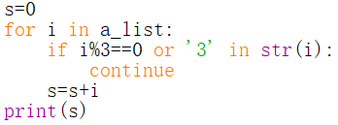
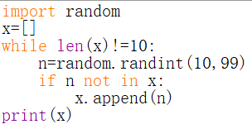
10
20
21
22

7.(8分) (1) x%i==0 (2) prime(n) (3) c=0 (4) c%7==0
8.(8分) (1) ' '*(i-1)*7,end='' (2) j<=i
(3) '{0:<4}{1:<2}'.format(s,i*j),end=' ' (4) print()
四、程序设计题（1、2题各10分，第3题12分，共32分）
1. 商场降价促销，购买商品总额在[100,200]之间的折扣为95折，即总价=95%*总额，购买商品大于200元的为92%折扣，购买金额不足100元的无折扣，要求主程序输入购买各个商品的价格（一组数），编写调用函数，传递所有商品的总额，返回需要支付的实际费用，在主程序输出，输出格式要求用format实现，保留到分（小数点后两位）。如：“总额为67元的商品需支付64.32元”
def pay(n): （1分）
if n<100: （4分，逻辑1分，每个return 1分）
return n
elif n<=200:
return n*0.95
else:
return n*0.92

def demo():
x=eval(input('list:')) （1分）
n=sum(x) （1分）
total=pay(n) （1分）
print('总额为%0.2f元的商品需支付%0.2f元' % (n,total)) （2分）

2．求均方差。均方差的公式如下：（x_{i}为第i个元素）。思路：由用户输入一组数给变量x，计算这组数的平均值，将x中的每个元素减去平均值后累加，然后累加和再求平均（n为这组数的长度），最后求平方根输出。（10分）
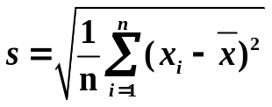
import math (1分)

def demo():
x=list(eval(input())) （1分）
n=len(x) （1分）
avg=sum(x)/n （1分）
s=0 （1分）
for v in x: （1分）
s=s+(v-avg)**2 （2分）
s=math.sqrt(s/n) （1分）
print(s) （1分）

3. 在计算机领域有许多专业缩略词，如‘center process unit’缩略词是’CPU’，在文件‘text.txt’中有许多计算机术语，如下左图所示，请将这些术语的缩略词获取后保存到另一个文件‘newtext.txt’中。如下右图所示。注意，缩略词必须都是大写。（12分）
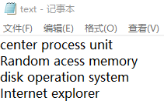
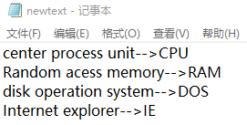

def suo():
with open('text.txt','r') as f, open('newtext.txt','w') as f1: （2分）
li=f.readlines() （1分）
for i,s in enumerate(li): （2分）
s1=s.split() （1分）
s1=''.join(map(lambda i:i[0],s1)) （2分）
s1=s1.upper() (1分)
li[i]=s[:-1]+'-->'+s1+'\n' (2分)
f1.writelines(li) （1分）

suo()

